СТАНДАРТНАЯ ОПЕРАЦИОННАЯ КАРТА |  |  |  |  | Лист | Листов
 |  |  |  |  | 1
Разработал: |  |  | Филиал АО «Энергомера» «Энергомера Инжиниринг» | Обозначение документа |  | Изм.
Проверил: |  |  |  | КЭ-СОК-ПА3-51 |  | 0
 |  |  | Наименование карты
Утвердил: |  |  | Замена ВПО СЕ 805
Логика действий |  |  | Иллюстрации и схематические пояснения
На УСПД СЕ 805 на правой колодке DIP-переключателей установить в положение «on» переключатель №1 «Обновление ВПО»

Время операции – 10 с
Запустить ПО «CE805TPO_USER20120710»  Время операции – 10 с |  |  | 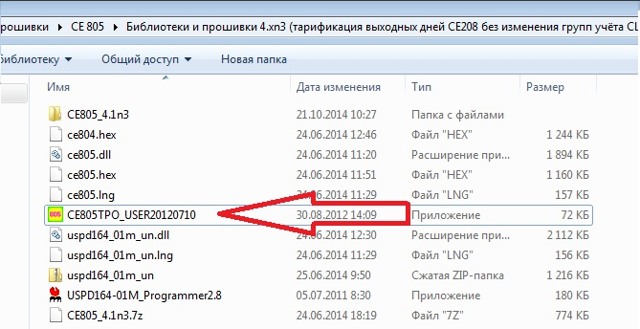
- Выбрать COM-порт.  - Обновить ПО для записи (ПО должно находиться в папке с программой).  - Обновить информацию о ВПО установленного в устройстве.  Время операции – 30 с |  |  | 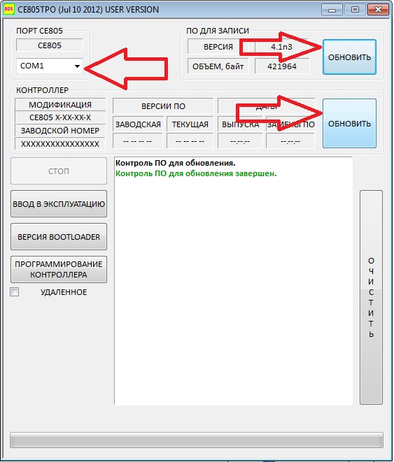
В Случае удачного считывания информации о ВПО устройства, записываем новое ВПО, нажав кнопку «Программирование контроллера».  Время операции – 300 с |  |  | 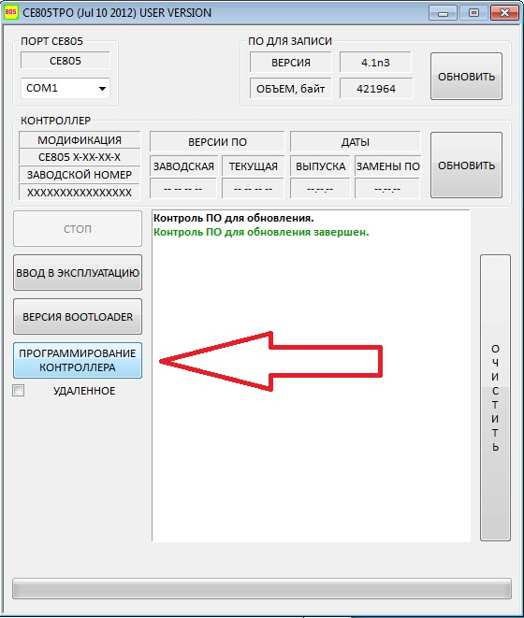
После завершения записи ВПО установить переключатель №1 в положение off.

Время операции – 10 с
Для замены ВПО удаленно необходимо использовать подключение к УСПД по CSD:
- Авторизоваться с УСПД ПО AdminTools;
- В конфигурации «GSM/GPRS интерфейс» записать режим работы «CSD» и в командах применить изменения.

Время операции – 300 с
В ПО AdminTools выполнить перевод УСПД в «сервисный режим».

Время операции – 10 сек
Для удаленного обновления ВПО необходимо поставить галочку в графе «Удаленное» и внести параметры подключения (подключение осуществляется только по CDS через модем Siemens, подключенный через RS-232 напрямую без преобразователей).  Далее по пунктам 3,4.  Время операции – 20 сек |  |  | 